**VI etap 19.05 – 25.05.2014**

**Wyprawa w głąb Ziemi**

Prawdziwy podróżnik musi znać nie tylko powierzchnię Ziemi. Powinien również wiedzieć, co znajduje się w jej wnętrzu.

1. (2p) Wykorzystując poniższe rysunki uzupełnij brakujące elementy wybierając z poniższych:

*zrąb, fałd prosty, kanion, rów tektoniczny, fałd pochylony, fałd leżący*

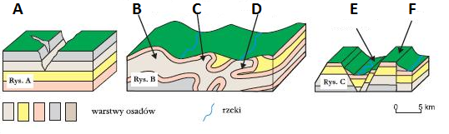

A………………... B ………….…………. C ………………... D ……………..…… E ………….……… F………………….

1. (2p) Analizując załączony przekrój geologiczny odczytaj kolejność wydarzeń w geologicznej historii tego terenu

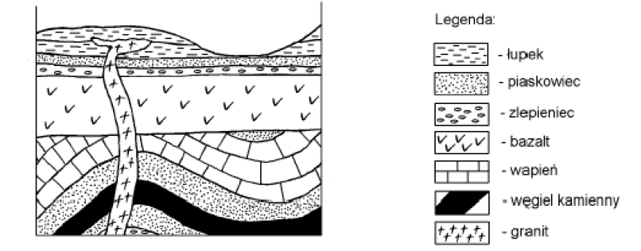

*A – utworzenie żyły granitowej B – sfałdowanie skał osadowych C – osadzenie piaskowców i łupków D – wypływ lawy bazaltowej E – zrównane sfałdowanych warstw skalnych*

Kolejno: …………. ………… …………. …………… ……………

1. (1p) Który element rysunku to antyklina, a który to synklina. Zaznacz strzałką lub opisz.

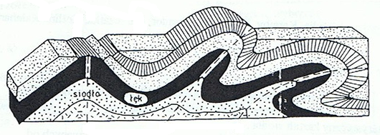

1. (2p) Rysunek przedstawia formy powstałe w efekcie intruzji magmy wewnątrz litosfery. Nazwij je.

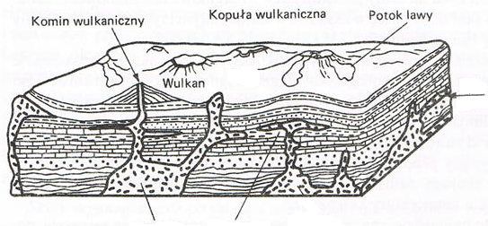

**B**

**A**

**C**

A …………… B ……………… C ………………

1. (2p) Na mapie zaznaczono literami A – D miejsca położone na granicach płyt litosfery.

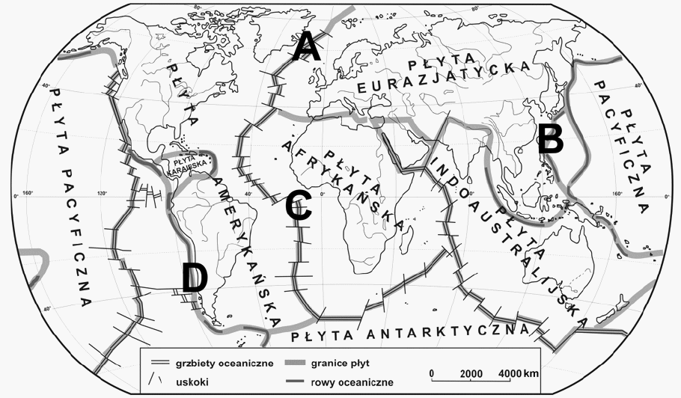

1. Wpisz litery, którymi oznaczono na mapie dwa miejsca znajdujące się w strefie subdukcji ….
2. Który rysunek przedstawia strefę subdukcji? ………………..

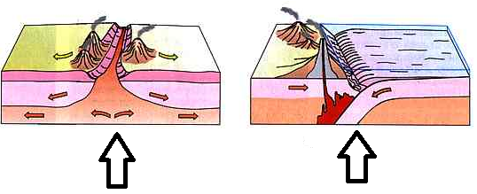

**B**

**A**

1. (3p) Rysunki przedstawiają przekroje przez stożki wulkanów:

tarczowego (A) i stożkowego (B)

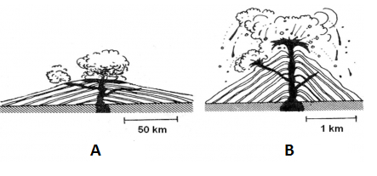

a) Podaj nazwy trzech wspólnych elementów budowy wulkanu tarczowego i stożkowego.

1. ..............................................................................................................

2. ..............................................................................................................

3. ..............................................................................................................

b) Wyjaśnij, dlaczego wulkan tarczowy ma inny kształt niż wulkan stożkowy.

.................................................................................................................................................